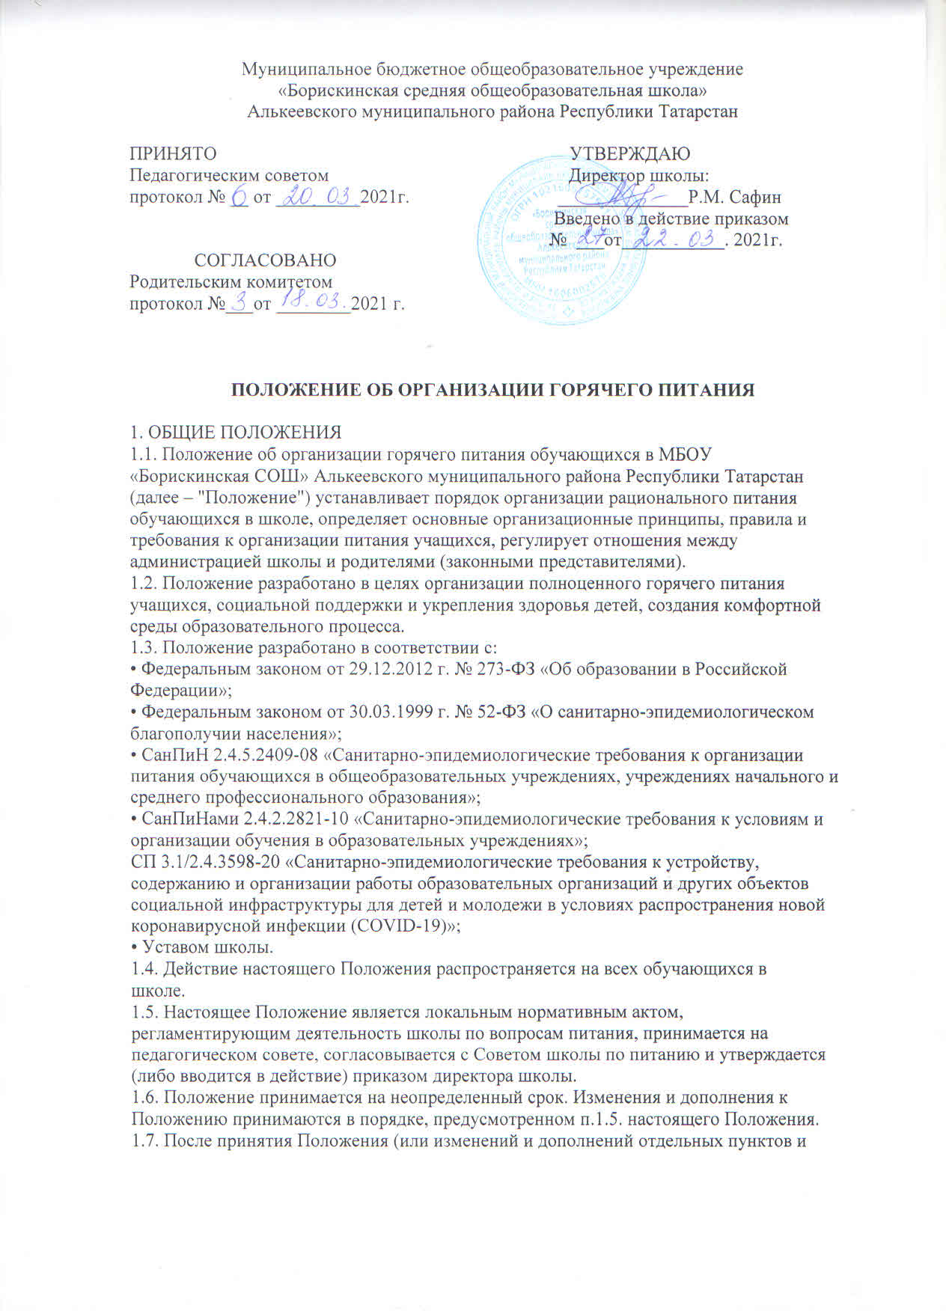
разделов) в новой редакции предыдущая редакция автоматически утрачивает силу. 2. ОСНОВНЫЕ ЦЕЛИ И ЗАДАЧИ
2.1. Основными целями и задачами при организации питания обучающихся в МБОУ
«Борискинская СОШ» Алькеевского МР РТ являются:
- обеспечение обучающихся питанием, соответствующим возрастным
физиологическим потребностям в пищевых веществах и энергии, принципам
рационального и сбалансированного питания;
- обеспечение 100% обучающихся начальных классов горячим питанием.
- гарантированное качество и безопасность питания и пищевых продуктов,
используемых для приготовления блюд;
- предупреждение (профилактика) среди обучающихся инфекционных и
неинфекционных заболеваний, связанных с фактором питания;
- пропаганда принципов полноценного и здорового питания;
- социальная поддержка обучающихся из многодетных, малообеспеченных семей и
семей, попавших в трудные жизненные ситуации;
- использование бюджетных средств, выделяемых на организацию питания, в
соответствии с требованиями действующего законодательства.
3. ОБЩИЕ ПРИНЦИПЫ ОРГАНИЗАЦИИ ПИТАНИЯ УЧАЩИХСЯ
3.1. Организация питания обучающихся является отдельным обязательным
направлением деятельности Школы.
3.1.1. Столовая осуществляет изготовление и реализацию готовой продукции,
3.2. Для организации питания обучающихся используются специальные
помещения (пищеблок), соответствующие требованиям санитарно- гигиенических норм и
правил по следующим направлениям:
• соответствие числа посадочных мест столовой установленным нормам;
• обеспеченность технологическим оборудованием, техническое состояние которого
соответствует установленным требованиям;
• наличие пищеблока, подсобных помещений для хранения продуктов;
• обеспеченность кухонной и столовой посудой, столовыми приборами в необходимом
количестве и в соответствии с требованиями СанПиН;
• наличие вытяжного оборудования, его работоспособность;
• соответствие иным требованиям действующих санитарных норм и правил в Российской
Федерации.
3.3. В пищеблоке постоянно должны находиться:
- заявки на питание, журнал учета фактической посещаемости учащихся;
- журнал бракеража пищевых продуктов и продовольственного сырья;
- журнал бракеража готовой кулинарной продукции, журнал здоровья;
- журнал учета температурного режима холодильного оборудования;
- ведомость контроля рациона питания
- копии примерного 10-дневного меню, согласованных с территориальным отделом
Роспотребнадзора;
- ежедневные меню, технологические карты на приготовляемые блюда;
- приходные документы на пищевую продукцию, документы, подтверждающие
качество поступающей пищевой продукции (накладные, сертификаты соответствия,
документы ветеринарно-санитарной экспертизы и др.);
- книга отзывов и предложений.
3.4 Администрация школы совместно с классными руководителями осуществляет
организационную и разъяснительную работу с обучающимися и родителями (законными
представителями) с целью организации горячего питания учащихся на платной или
бесплатной основе.
3.5. Администрация школы обеспечивает принятие организационноуправленческих решений, направленных на обеспечение горячим питанием учащихся,
принципов и санитарно-гигиенических основ здорового питания, ведение консультационной и разъяснительной работы с родителями (законными
представителями) учащихся.
3.6. Режим питания в школе определяется СанПиН 2.4.5.2409-08 "Санитарно-эпидемиологические требования к организации питания обучающихся в
общеобразовательных учреждениях, учреждениях начального и среднего профессионального образования"; СП 3.1/2.4.3598-20 «Санитарно-эпидемиологические требования к устройству, содержанию и организации работы образовательных организаций и других объектов социальной инфраструктуры для детей и молодежи в условиях распространения новой коронавирусной инфекции (COVID-19)»
3.7. Питание в школе организуется на основе примерного десятидневного меню,
разработанного в соответствии с рекомендуемой формой составления примерного меню
и пищевой ценности приготовляемых блюд (СанПиН 2.4.5.2409-08), а также менюраскладок, содержащих количественные данные о рецептуре блюд.
3.8. Примерное меню утверждается директором школы.
3.9. Цены производимой в школьной столовой продукции (стоимость готовых
кулинарных блюд, стоимость завтраков) определяются исходя из стоимости продуктов
питания.
3.9. Обслуживание горячим питанием обучающихся осуществляется штатными
сотрудниками школы, имеющими соответствующую профессиональную квалификацию,
прошедшими предварительный (при поступлении на работу) и периодический
медицинские осмотры в установленном порядке, имеющими личную медицинскую книжку установленного образца.
3.10. Поставку пищевых продуктов и продовольственного сырья для организации
питания в школе осуществляют предприятия (организации), специализирующиеся на
работе по поставкам продуктов питания в образовательные учреждения.
3.11. На поставку питания заключаются контракты (договоры) непосредственно
школой, являющимися муниципальными заказчиками.
3.12. Директор школы является ответственным лицом за организацию и полноту
охвата учащихся горячим питанием.
3.13. Приказом директора школы из числа административных или педагогических
работников назначается лицо, ответственное за полноту охвата учащихся питанием и
организацию питания на текущий учебный год.
4. ПОРЯДОК ОРГАНИЗАЦИИ ПИТАНИЯ ОБУЧАЮЩИХСЯ В ШКОЛЕ
4.1. Питание учащихся организуется на бесплатной и платной основе.
4.2. Ежедневные меню рационов питания согласовываются директором школы,
меню с указанием сведений об объемах блюд и наименований кулинарных изделий
вывешиваются в обеденном зале.
4.3. Столовая школы осуществляет производственную деятельность в режиме
односменной работы школы и пятидневной учебной недели.
4.4. Отпуск горячего питания обучающимся организуется по классам на переменах
продолжительностью не менее 10 и не более 20 минут, в соответствии с режимом
учебных занятий. В школе режим предоставления питания учащихся утверждается
приказом директора школы ежегодно
4.5. Ответственный дежурный по школе обеспечивает сопровождение учащихся
классными руководителями, педагогами в помещение столовой. Сопровождающие
классные руководители, педагоги обеспечивают соблюдение режима посещения
столовой, общественный порядок и содействуют работникам столовой в организации
питания, контролируют личную гигиену учащихся перед едой.
4.6. Организация обслуживания обучающихся горячим питанием осуществляется
путем предварительного накрытия столов и самообслуживания. 4.7. Проверку качества пищевых продуктов и продовольственного сырья, готовой
кулинарной продукции, соблюдение рецептур и технологических режимов осуществляет
медицинская сестра.
4.8. Ответственное лицо за оборот денежных средств:
- ежедневно принимает от классных руководителей заявки по количеству
питающихся учащихся на следующий учебный день;
- передает заявку для составления меню-требования, меню и определения
стоимости питания на день;
- осуществляет контроль количества фактически отпущенных завтраков.
4.9. Предоставление льготного и бесплатного питания обеспечивается в соответствии
с постановлениями администрации муниципального образования и
приказами управления образования администрации муниципального образования.

4.10. Для правильного учета и своевременной коррекции заказа питания, а также
выпуска приказов по изменению контингента на бесплатное питание в течение года
необходимо проводить следующие мероприятия:
- для оперативного учета изменений списочного состава осуществлять ежемесячную
коррекцию наполняемости классов;
- совместно с секретарем школы постоянно вести текущий учёт движения учащихся;
- рассматривать на заседаниях Совета школы по питанию, вновь поступившие
документы.
5. КОНТРОЛЬ ОРГАНИЗАЦИИ ШКОЛЬНОГО ПИТАНИЯ
5.1. Контроль организации питания, соблюдения санитарно- эпидемиологических
норм и правил, качества поступающего сырья и готовой продукции, реализуемых в
школе, осуществляется органами Роспотребнадзора.
5.2. Контроль целевого использования, учета поступления и расходования
денежных и материальных средств осуществляет бухгалтерия учреждений образования.
5.3. Текущий контроль организации питания школьников в учреждении
осуществляют медицинский работник школы, ответственные за организацию питания,
уполномоченные члены Совета школы по питанию и родительского комитета,
5.4. Состав комиссии по контролю организации питания в школе утверждается
директором школы в начале каждого учебного года.
7. ОТВЕТСТВЕННОСТЬ СТОРОН
6.1. Администрация несет ответственность за своевременное информирование
родителей (законных представителей) обо всех изменениях, касающихся вопросов
организации питания и стоимости предоставляемого горячего питания
6.2. Школьная столовая несет ответственность за качество предоставляемого горячего
питания.
6.3. Родители (законные представители) несут ответственность:
- за своевременное информирование администрации об изменении статуса семьи;
- за своевременную оплату питания в школе

